Äänen nauhoitus ”Sanelin” ohjelmalla

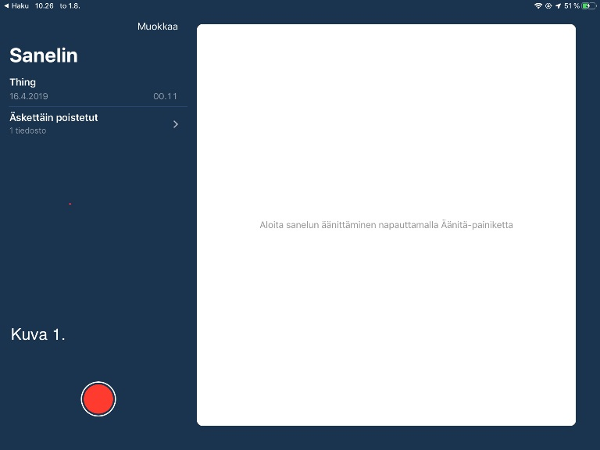

* Aloita nauhoitus painamalla

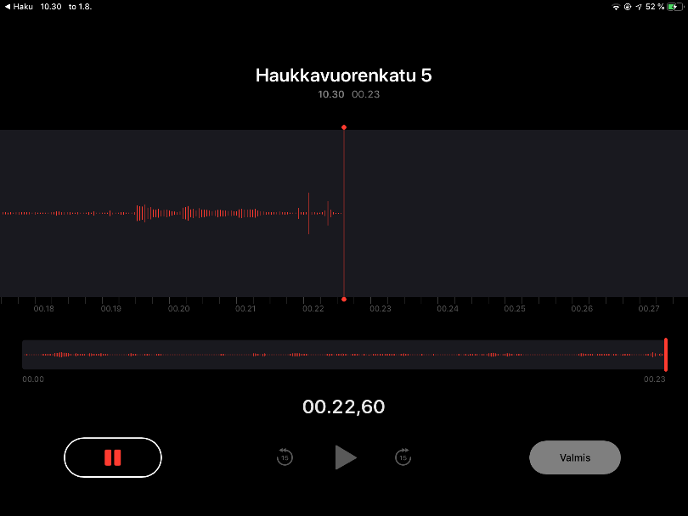

* kun nauhoitus on valmis paina ”*Valmis”- näppäintä*
* tiedostonimi (tulee automaattisesti)
* nauhoitusaika

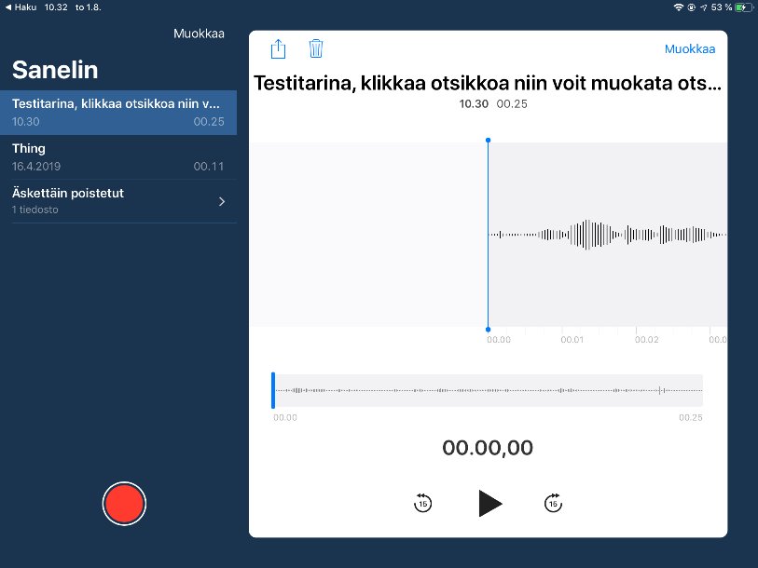

* klikkaa tiedostonimeä ja nimeä se udelleen

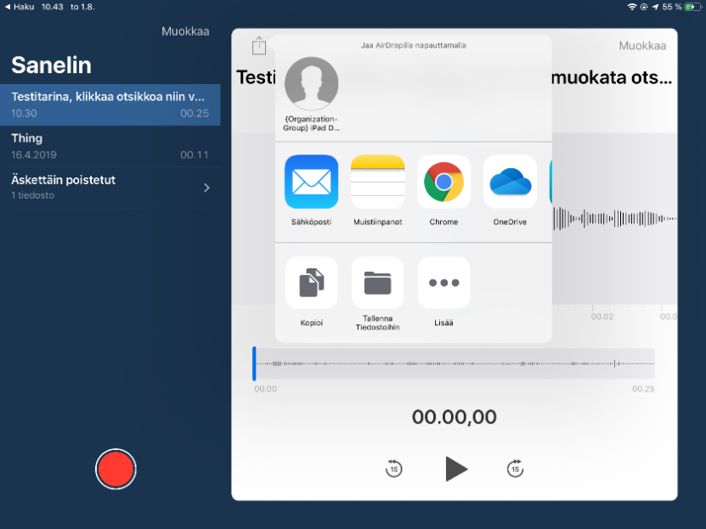

* Klikkaa ”Jaa” painiketta ja paina ”*tallenna tiedostoihin”*

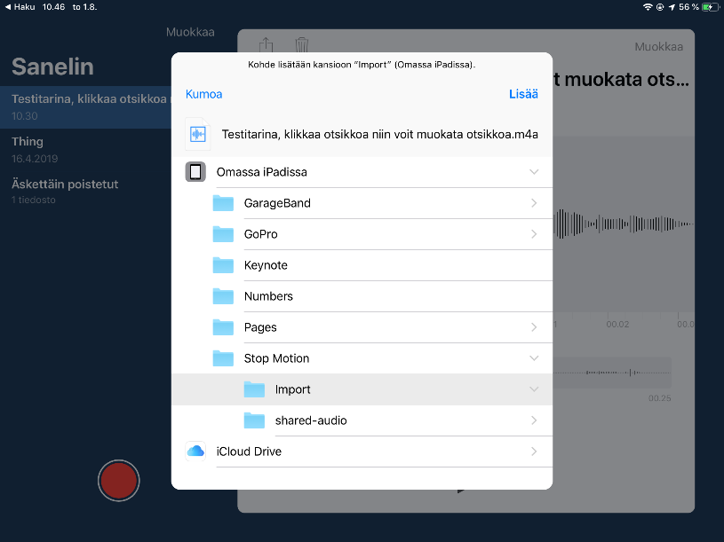

* valitse Stop Motion kansio ja Import
* paina lisää